Государственное учреждение Ярославской области
«Рыбинский детский дом»

МЕТОДИЧЕСКАЯ РАЗРАБОТКА

открытого занятия «Кулинарный макияж» для винегрета
по модулю
«Подготовка к самостоятельной жизни»

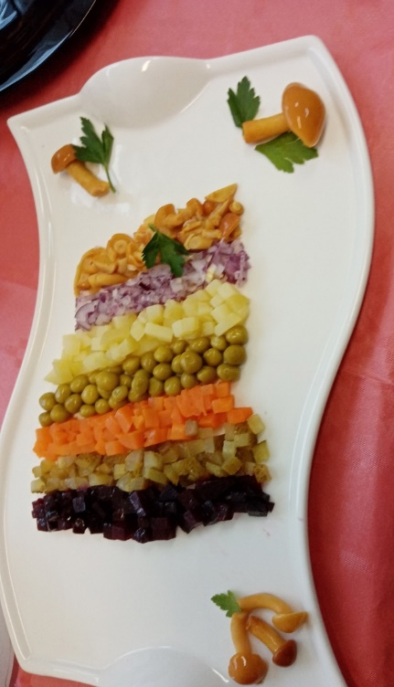

Разработала: Колкунович В.С.
Должность: воспитатель
Категория: 1
Провела: 16.03.2023 г

г. Рыбинск, 2023 г.
План занятия
Тема: ««Кулинарный макияж» для винегрета»

Цель: Создание условий для воспитания самостоятельной деятельности через различные способы подачи «Винегрета».
Задачи:
Образовательные:
- Познакомить с историей «Винегрета».
- Познакомить с различными рецептами и способами подачи «Винегрета».
Развивающие:
- Развивать эстетический вкус и самостоятельный творческий подход при выполнении практического задания.
Воспитательные:
- Воспитывать трудолюбие, аккуратность, самостоятельность в работе.
- Воспитывать культуру общения в процессе совместной деятельности.

Оборудование: ноутбук.
Материал раздаточный:
- Технологические карты.
- Принадлежности для работы: доски разделочные, ножи, ложки, вилки, салатники различных видов, тарелки, одноразовая посуда, шпажки, полотенца бумажные.
- Одежда: фартуки, головные уборы, одноразовые перчатки, полотенца.
- Продукты: вареная свекла, морковь, картофель, соленые огурцы, маринованный зеленый горошек, маринованная фасоль, сладкий желтый перец, квашеная капуста, зелень, сельдь, маринованные грибы, хлеб темный, майонез, лимон, растительное масло.
- Посуда для сервировки стола.
Материал демонстрационный:
- Презентация «Немного о винегрете».

План занятия.
Подготовительный этап: организационный момент, мотивация, постановка цели занятия.
Основной этап: последовательное решение всех поставленных задач.
Практический этап: решение творческо-поисковых задач.
Заключительный этап: подведение итогов занятия (рефлексия), оценка
деятельности детей.
Конспект занятия.
Подготовительный этап (беседа с ребятами).

Слайд 1. Воспитатель: Здравствуйте, я приветствую вас на нашей Домашней кухне. Занятие сегодня будет необычное. Но для начала мы вспомним правила санитарии и техники безопасности, которые мы соблюдаем на любом занятии. (Приложение № 1, №2). А что же необычного будет в занятии, мы с вами сейчас определим.
Слайд 2. «Черный ящик» В «черном ящике» лежит талисман, который носили на груди средневековые рыцари, приписывая ему чудесные свойства выздоровления.
Слайд 3. Ответ: Лук
Слайд 4. «Черный ящик» То, что находиться в черном ящике, в переводе с немецкого языка означает «чертово яблоко».
Слайд 5. Ответ: Картофель.
Слайд 6. «Черный ящик» Во все времена и у разных народов этот овощ считался исключительно целебным продуктом, употребляли и корень, и листья. Ещё «отец медицины» Гиппократ включил его в состав десятков лекарственных прописей.
Слайд 7. Ответ: Свекла
Молодцы, сегодня вы будете готовить блюдо, в котором присутствуют эти овощи.
Слайд 8. Вопрос: Какое блюдо, глядя на продукты мы будем с вами готовить,
Ответы: Винегрет.
Слайд 9. Воспитатель: Вы правильно рассуждаете. Готовить мы действительно будем «Винегрет», но праздничный!
Вопрос ребенка: А такой бывает?
Ответ: Вот, в конце занятия, вы мне и ответите, может ли «Винегрет» быть праздничным блюдом? Для этого мы узнаем о некоторых тонкостях приготовления «Винегрета», приготовим и попробуем красиво подать его. А еще заглянем в историю.

Основной этап.

Слайд 9 Рецептов винегрета существует много, и в каждом есть своя изюминка. Кроме традиционных овощей используют самые разные и порой неожиданные продукты. Это и репа, и пастернак, фасоль, различное мясо, грибы, рыбу, и даже с сельдью. Заправки для этого блюда тоже весьма многочисленны: растительное масло в чистом виде; смесь масла с уксусом, горчицей; сметана и майонез и другое.
Слайд 10 И продукты все в винегрете полезные, в их составе нет усилителей вкуса, красителей, консервантов, поэтому считается он диетическим и входит число блюд правильного питания.
Давайте разберем?
Свекла - уменьшает жировые отложения.
Картофель - (вит С) повышает иммунитет.
Морковь (вареная) – источник кальция и йода.
Лук - от семи недуг.
Квашеная капуста – нормализует обмен веществ.
Нерафинированное подсолнечное масло - содержит витамин Е, который влияет на деятельность мышц, защищает от сердечно-сосудистых заболеваний, улучшает память, препятствует старению и многое другое.
!!!!!!! Соленые огурцы – помогают пищеварению.!!!!
Слайд 11- 13. Немного истории……(Со слайдов)
Слайд 14. За долгие годы своего существования популярный салат претерпел изменения в своем составе, но базовые ингредиенты оставались неизменными — свекла, картофель, лук. Пик популярности винегрета пришелся на советский период XX века и даже считался праздничным блюдом.
В настоящее время при разнообразии продуктов винегрет считается простоват для праздничного стола. Но мы с вами попробуем это опровергнуть. А необычное занятие в том, что мы будем не просто учиться подавать винегрет, а используем на практике различную рецептуру и применим «кулинарный макияж», чтобы дать этому замечательному блюду «вторую жизнь».
А для начала вспомним, как мы готовим продукты для «Винегрета»
Слайд 15. Делимся на 2 команды. Задание «Найди ошибку». (Приложение 3) Полезные советы.
Слайд 16. Подача винегрета.
Слайд 17. Для подачи салатов к столу используют общие или индивидуальные салатники различной величины.
Слайд 18 Дети перечисляют рецепты «Винегрета»
Перед тем как начнем практическую часть, давайте снимем физическое напряжение. ФИЗКУЛЬТМИНУТКА.

Практический этап: приготовление «Винегрета» (Приложение № 5 - №10),
Сервировка стола (за сервирован ранее – это другое занятие).

Заключительный этап.
А сейчас мне хочется узнать ваше мнение о занятии:
- Должно понравиться ваше угощение гостям?
- Какие секреты Вы сегодня узнали?
Оцените себя, свою работу, и выразите свое отношение о сегодняшнем занятии по буквам: Винегрет. (Приложение 4)

Вывод: Винегрет - блестящее блюдо, а в современной интерпретации с помощью «Кулинарного макияжа» это ШЕДЕВР, способный радовать глаз, повышать аппетит и приносить прибыль в организациях питания.
Когда у тебя — «…настроения нету!»,
Тоска вдруг за гложет, усталость достанет,
Послушай совету: поешь винегрету!
Он — сразу поможет! Хандра враз «увянет»!

Приложение 1
Основные правила работы с ножом:

- Не работать с ножом в направлении к своему телу;
- крепко держать рукоятку ножа;
- использовать только хорошо заточенные ножи и инструменты;
- следить, чтобы руки и рукоятка ножа были сухими;
- не оставлять нож в положении режущей кромкой вверх;
- не оставлять нож вколотым в продукты или между ними;
- не пытаться поймать падающий нож;
- не использовать кухонный нож не по назначению;
- мыть нож после каждого применения.

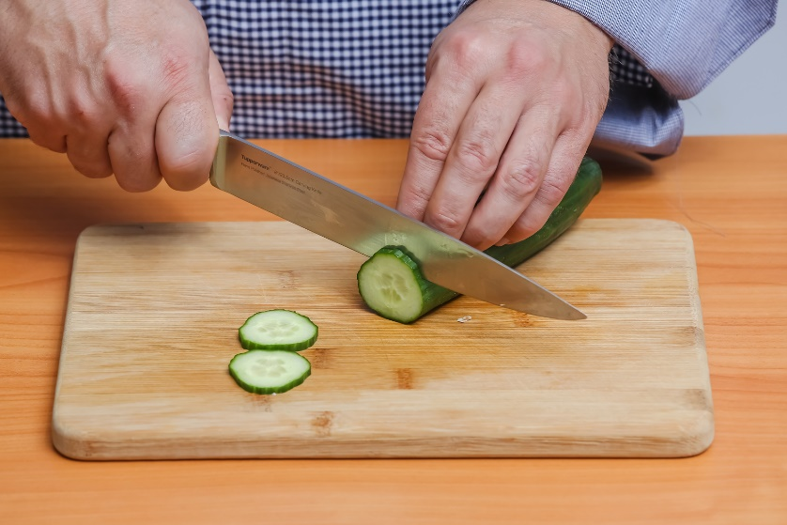

Приложение 2

Основные правила санитарии и гигиены
Руки следует мыть и дезинфицировать:
- перед началом работы.
- по мере их загрязнения,
- после посещения туалета,
- после работы с сырыми продуктами или внешней тарой,
- при переходе от сырых продуктов к готовым,
- после прикосновения к волосам, носу, ушам глазам,
- после приема пищи,
- после работы с мусорными отходами, химикатами или инструментами для уборки;
- если готовим для гостей, должны надевать перчатки.

Приложение 3
Задание. Найди ошибку
Свеклу отварить до готовности.
- Картофель и морковь отварить до готовности.
- Лук очистить, мелко нарезать.
- Огурцы нарезать кубиками.
- Морковь, картофель нарезать кубиками.
- Свеклу нарезать кубиками.
- Смешать картофель, свеклу, морковь, огурцы, лук. Посолить.
- Заправить растительным маслом.
(свекла заправляется отдельно от других овощей)

Задание. Найди ошибки

  - Свеклу, картофель и морковь отварить до готовности в одной кастрюле.
  - Лук очистить, мелко нарезать.
  - Огурцы нарезать кубиками.
  - Морковь, картофель нарезать кубиками.
  - Свеклу нарезать кубиками и положить в отдельную тарелку. Заправить растительным маслом.
  - Смешать картофель, морковь, огурцы, лук.
  - Заправить растительным маслом.
  - Соединить продукты и посолить.
(Овощи варить отдельно, так как все варятся разное время)

Приложение 4
Рефлексия

Оцените себя, свою работу, и выразите свое отношение о сегодняшнем занятии по буквам: Винегрет (с оборотной стороны написаны буквы слова Винегрет)

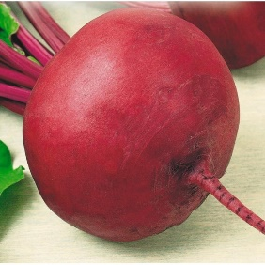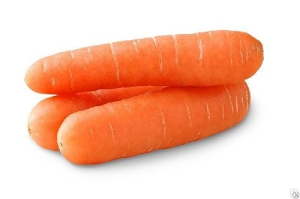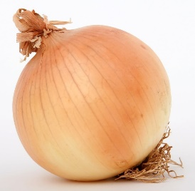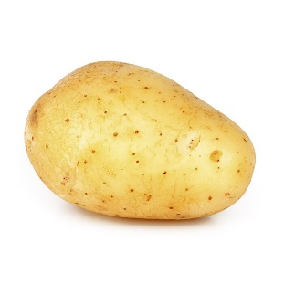

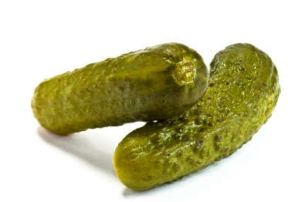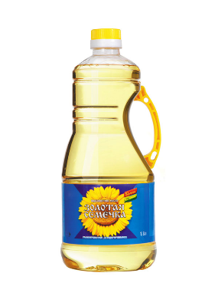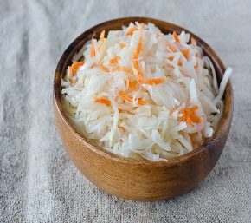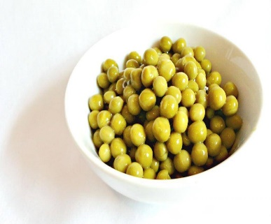

ВИНЕГРЕТ

Приложение 5
Винегрет «Классический»
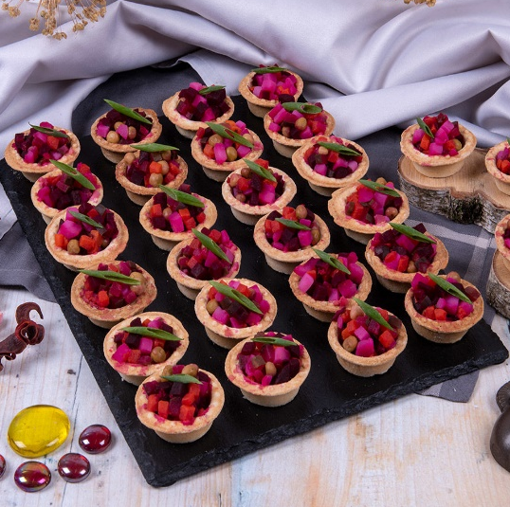
№ пп | Наименование продуктов | Масса (гр)  1 порция | Масса (гр)  7 порций
1 | Картофель | 8 | 56
2 | Свекла | 6 | 42
3 | Морковь | 4 | 28
4 | Огурцы соленые | 6 | 42
5 | Зеленый горошек | 3 | 21
6 | Лук репчатый | 2 | 14
7 | Лук зеленый | украшение | украшение
8 | Соль | по вкусу | по вкусу
9 | Масло растительное | 0.5 ч.л | 3 ч.л
 | Выход: | 30 | 210

Технология приготовления.
- Подготовленные овощи нарезаны кубиками ˜6мм и разложены по разным контейнерам.
- Мелко нарезан репчатый лук.
- Заправить маслом в отдельной тарелке свеклу.
- Смешать все овощи и заправить маслом, добавить свеклу.
- Перемешать аккуратно.
- Подготовить к подаче, разложив в тарталетки по 30 гр.
- Украсить зеленым луком или петрушкой.

Приложение 6
Винегрет «Низкокалорийный»
Рецепт для правильно питания (для похудения)
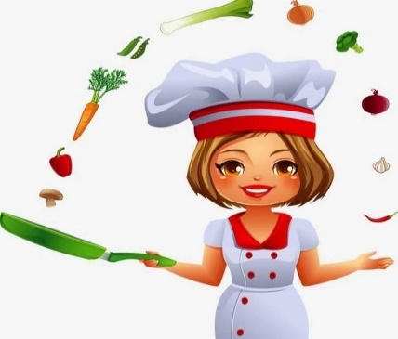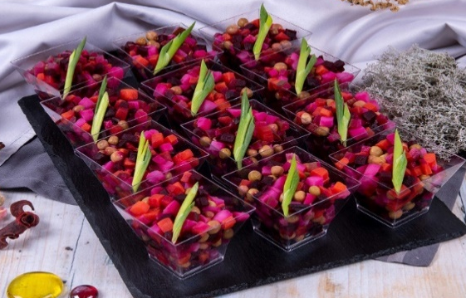
№ пп | Наименование продуктов | Масса (гр)  1 порция (гр) | Масса (гр)  8 порции
1 | Консервированная фасоль | 20 | 160
2 | Свекла | 15 | 120
3 | Морковь | 10 | 80
4 | Огурцы соленые | 15 | 120
5 | Сладкий перец | 15 | 120
6 | Лук репчатый | 5 | 40
7 | Лук зеленый | украшение | украшение
8 | Соль, перец | По вкусу | По вкусу
9 | Масло растительное | 1 ст.л | 8 ст.л
10 | Сок лимона | 0.5 ч.л
 | Выход: | 80 | 640

Технология приготовления.
- Подготовленные овощи нарезаны кубиками ˜6мм и разложены по разным контейнерам.
- Подготовлена фасоль.
- Мелко нарезан репчатый лук.
- Заправить маслом в отдельной тарелке свеклу.
- Смешать все овощи и заправить заправкой масла с лимоном, добавить свеклу.
- Перемешать аккуратно.
- Подготовить к подаче, разложив в салатники по 80 гр.
- Украсить зеленым луком или петрушкой.

Приложение 7
Винегрет «Классический с сельдью»
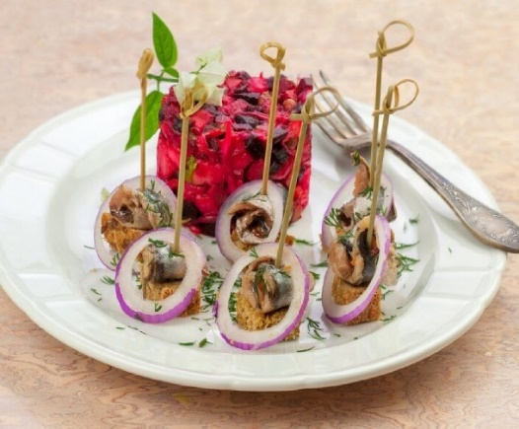

№ пп | Наименование продуктов | Масса (гр)  1 порция | Масса (гр)  2 порции
1 | Картофель | 30 | 60
2 | Свекла | 20 | 40
3 | Морковь | 12 | 24
4 | Огурцы соленые | 18 | 36
5 | Зеленый горошек | 10 | 20
6 | Лук репчатый | 10 | 20
7 | Зелень | украшение | украшение
8 | Масло растительное | 10 | 20
9 | Сельдь | 25 | 50
10 | Хлеб темный | 5 кусочков | 10 кусочков
11 | Лук репчатый красный | 5 колечек | 10 колечек
 | Выход: | 100 | 200
Технология приготовления.
- Подготовленные овощи нарезаны кубиками ˜6мм и разложены по разным контейнерам.
- Мелко нарезан репчатый лук.
- Заправить маслом в отдельной тарелке свеклу.
- Смешать все овощи и заправить растительным маслом, добавить свеклу.
- Перемешать аккуратно.
- Подготовить к подаче, выложив в форму.
- Украсить зеленым луком или петрушкой.
- Подготовить к подаче. Нарезать прямоугольником хлеб, подсушить на сковороде, положить сельдь, надеть шпажки, колечко лука.

Приложение 8
Винегрет «С грибами»

№ пп | Наименование продуктов | Масса (гр)  1 порция | Масса (гр)
1 | Картофель | 30
2 | Свекла | 20
3 | Морковь | 20
4 | Огурцы соленые | 20
5 | Зеленый горошек | 20
6 | Лук репчатый красный | 10
7 | Грибы маринованные | 20
8 | Соль | по вкусу
9 | Масло растительное | 1 ст.л
 | Выход: | 130
- Подготовленные овощи нарезаны кубиками ˜6мм и разложены по разным контейнерам.
- Мелко нарезан репчатый красный лук.
- Заправить маслом все овощи в отдельных тарелках.
- Украсить зеленым луком или петрушкой.
- Выкладывать с помощью двух ножей или лопаток на доску или плоскую тарелку.
- свекла, огурец, морковь, зеленый горошек, картофель, грибы, лук красный
- Подготовить к подаче.

Приложение 9
Винегрет «С капустой»
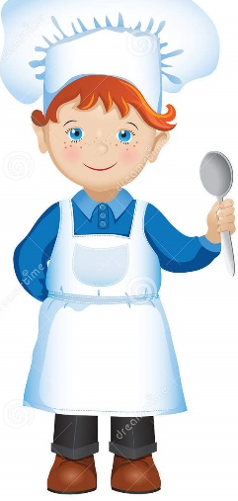
№ пп | Наименование продуктов | Масса (гр)  1 порция | Масса (гр)  3 порции
1 | Картофель | 15 | 45
2 | Свекла | 12 | 36
3 | Морковь | 8 | 24
4 | Огурцы соленые | 10 | 30
5 | Зеленый горошек | 5 | 15
6 | Лук репчатый красный | 10 | 30
7 | Капуста квашеная | 10 | 30
8 | Лук зеленый | украшение | украшение
9 | Соль | по вкусу | по вкусу
10 | Масло растительное | 5 | 15
 | Выход: | 75 | 225

Технология приготовления.
- Подготовленные овощи нарезаны кубиками ˜6мм и разложены по разным контейнерам.
- Мелко нарезан репчатый лук.
- Заправить маслом в отдельной тарелке свеклу.
- Смешать все овощи (кроме капусты) и заправить растительным маслом, добавить свеклу.
- Подготовить к подаче, выложить салатник.
- Выложить в салатник капусту.
- Украсить колечками лука и зеленью.

Приложение 10
Винегрет «Мясной»
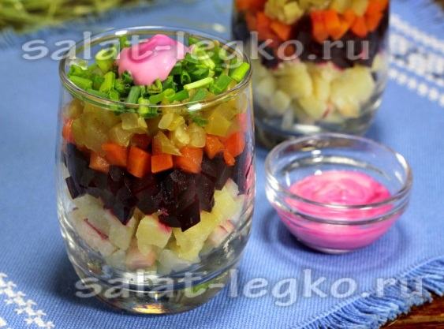
№ пп | Наименование продуктов | Масса (гр)  1 порция | Масса (гр)  8 порции
1 | Мясо - курица вареная | 20 | 160
2 | Картофель вареный | 15 | 120
3 | Огурцы маринованные | 10 | 80
4 | Яйца вареные (50 гр) | 15 | 120
5 | Морковь вареная | 10 | 80
6 | Свекла вареная | 12 | 96
7 | Лук репчатый красный | 15 | 120
8 | Майонез | 3 | 24
9 | Зелень | украшение | украшение
 | Выход: | 100 | 800

Технология приготовления.
- Подготовленные овощи и мясо нарезаны кубиками ˜6 мм и разложены по разным контейнерам.
- Мелко нарезан репчатый красный лук.
- Нарезаны яйца.
- Готовим к подаче, укладываем слоями в стаканы и креманки:
- картофель,
- морковь,
- мясо куриное,
- лук репчатый,
- огурцы маринованные,
- яйца (желток),
- свекла, яйцо (белок), майонез.
5. Украшаем зеленью.

Приложение 11
